黄冈市2013年3月份高三年级质量检测
语文试题
本试卷共8页。全卷共150分。考试用时150分钟。
★祝考试顺利★
注意事项：
1.答卷前，考生务必将自己的姓名、准考证号填写在试题卷和答题卡上，并将准考证号条形码粘贴在答题卡上的指定位置。用统一提供的2B铅笔将答题卡上试卷类型后的方框涂黑。
2.选择题的作答:每小题选出答案后，用统一提供的2B铅笔把答题卡上对应题目的答案标号涂黑。如需改动，用橡皮擦干净后，再选涂其它答案标号。答在试题卷、草稿纸上无效。
3.非选择题的作答:用统一提供的签字笔直接答在答题卡上对应的答题区域内。答在试题 卷、草稿纸上无效。
4.考生必须保持答题卡的整洁。考试结束后，请将本试题卷和答题卡一并上交。
一、语文基础知识(共15分，共5小题,每小题3分）
1.下列各组词语中加点的字，读音全部相同的一组是
A． 觐见 浸渍 情随境迁 破镜重圆
B． 棱掘 倔强 精神矍铄 奸诈诡谲
C． 薄命 巨擘 博大精深 跛鳖千里
D． 赍赏 畸形 跻身文坛 掎角之势
2.下列各句中，没有错别字的一项是
A.日落是一种优雅，一如婉转的作别，从容的放手,没有春风骀荡般的欢畅，却有一种镇定 的自敛，身已转而韵未散。
B.毕飞宇的《推拿》是超凡脱俗的大气之作，小说以细腻而樊贴的文笔，写出了一群盲人在急剧发展的都市丛林中的梦想与尊严，作者借助盲人之“盲”反映了全人类所面临的共 同窘境:理解与沟通。
C.该大桥主桥是有史以来跨度最大、技术含量最高的桥梁，被称为“世界山地桥梁之最”， 它在开工四年后成功合拢。
D.就在公司行将倒闭之际，他临危受命担任了总经理，一年下来，他不孚众望，使公司扭亏为盈。
3.依次填入下列横线处的词语，最恰当的一项是
既然套话如此不受欢迎、如此遭人唾弃，为什么有些人依然____?究其原因，大概有以下几点：一是可以不动脑筋，少费心思。不需要事先作深入的调查研究，___需要对掌握的情况作周密的分析思考，只要东拼西凑、照抄照搬，就可以_____、滔滔不绝。二是可以不冒风险，不担责任。
A.津津乐道既 也 夸夸其谈
B.乐此不疲不但更 侃侃而谈
C乐此不疲既 也 夸夸其谈
D.津津乐道不但更 侃侃而谈
4.下列各句中，没有语病的一项是
A.莫言获得诺贝尔文学奖，既是中国文学繁荣进步的体现，也是我国综合国力和国际影响 力不断提升的体现。
B.在两会的遏制态度、刚性需求几乎消耗殆尽以及投资需求的观望气氛等因素的影响下,高房价将在向上、向下的通道上作怎样的调整备受关注，楼市似乎正面临着一个新的拐点。
C.对于选文科还是选理科这个问题上，我一度徘徊，最终还是选择了文科，因为我一直崇 拜莎士比亚。
D.石油是一种有毒物质，中国海洋石油总公司国内最大的海上油气田19 — 3油田6月中 旬发生原油渗漏事故后，有可能对渤海湾地区的自然环境造成不利的影响。
5.下列有关文学常识的表述，有错误的一项是
A.《雷雨》中的蘩漪在行为上有许多极端矛盾之处，最具有“雷雨”性格。曹禺先生自述是怀着尊敬的心情来哀悼这个不幸的女人，因为她有一颗美丽而强悍的心，因为她有生命力。
B.桑地亚哥是海明威笔下具有浓厚象征性的硬汉典型形象，他有句名言:“你尽可把他消灭掉，可就是打不败他。”作者用多种手法塑造这个人物形象，如心理描写、场面描写、景 物烘托等。
C.头绪纷繁而线索清楚，人物众多而个性鲜明，是《红楼梦》艺术上的一大成就。《林黛玉进贾府》一文是小说的第三回,通过记叙林黛玉进贾府的见闻感受，展现了封建大家族贾府的富贵豪华，初步揭示了《红楼梦》中林黛玉、贾宝玉、王熙凤、贾母等主要人物的思 想性格。
D.《论语》是儒家学派的经典著作之一，由孔子的弟子及其再传弟子编撰而成，成书时间大约在春秋战国时期。它记录了孔子及其弟子言行，集中体现了孔子的政治主张、论理思想、道德观念及教育原则等，与《大学M中庸》《尚书》并称“四书”。
二、现代文(论述类文本)阅读(共9分，共3小题，每小题3分）
阅读下面的文章，完成6—8题。
积极实施知识产权战略
吴汉东
当今世界，知识产权成为一个国家发展的战略资源，知识产权的拥有数量和对知识产权的运用与管理能力成为衡量一个国家经济、科技实力的重要指标。知识产权制度可以为创新活动进行产权界定并提供激励机制，对创新成果进行产权保护并提供市场规范机制。
英国是工业革命的策源地，也是传统知识产权制度的发祥地。1623年，英国《垄断法规》最早对新技术、新领域的发明与引进作出类似专利制度的规定。1709年，英国《安娜法令》首次授予作者、出版商专有复制权利，激励人们对创作和兴办出版业进行投资。这些早期的知识产权法律，为工业革命奠定了重要制度基础。美国是知识产权制度的有效运作者。特别是20 世纪80年代以来，美国对其知识产权政策作出重大调整:一方面，在国内建立促进知识经济发展、科学技术创新的政策体系；另一方面，在国际上实施知识产权保护与对外贸易直接挂钓的政策。近年来，美国通过健全和完善知识产权制度，推动高新技术产业和文化创新产业发展，在知识产权国际事务中极力推行美国标准。我国要顺利实现到2020年进入创新型国家行列的目标，必须积极实施知识产权战略。为此，应着力做好以下几项工作。
以知识产权创造为目标，推出更多更好的文化和科技创新成果。在知识经济背景下，以版权为制度支撑的文化产业涉及软件、电影、音像、广告、传媒、图书出版等行业。据88个国家和地区专利机构的统计，2008年，全世界拥有6 70万件有效专利，比2007年增加5.3%，其中近 28%由美国专利商标局授权。目前，美国和日本是主要的有效专利持有国，拥有全球47. 5% 的有效专利。我国应科学运用版权战略、专利战略，积极将文化和科技创新成果转化为知识产权，为不断提升自主创新能力、推出更多更好创新成果奠定坚实基础。
以知识产权管理运用为重点，构建创意产业群。有资料表明，美国的硅谷地区、日本的关西地区、德国的巴登富腾堡地区、意大利的都灵和米兰地区、法国的巴黎、英国的伦敦等，都是通过知识产权的商业化应用来形成在全国乃至在全球有影响的创意产业集聚地。我国应立足自身国情和产业基础，借鉴其中的有益经验，提高创新能力，构建一批具有代表性的创意产业群，形成强势自主版权和自主品牌。当前，应大力发展软件产业、动漫产业、游戏产业，振兴电影和音像产业，促进广播电视业和图书出版业蓬勃发展，同时注重战略性新兴产业发展，重点培育和发展节能环保、新一代信息技术、生物、高端装备制造、新能源、新材料、新能源汽车等产业。
以知识产权保护为后盾，营造良好创新环境。知识产权保护是文化与科技创新发展的制度支撑，也是世界市场经济体系运行的基本规则。从国际市场来说，知识产权保护状况已成为国际社会对投资、贸易环境进行评估的重要内容。良好的知识产权保护环境既是文化与科技产品引进的基本前提，也是外商投资合作的重要环境要素。从国内市场来说，知识产权是市场主体进行市场竞争的重要手段。只有加强知识产权保护，严厉打击盗版假冒行为，形成健康有序的市场环境,才能使市场主体将人力与物力更多地投入到创新活动中，实现经济发展良性循环。
6.下列关于文章前两段内容的表述，正确的一项是
A .当今世界，知识产权是一个国家发展的战略资源。对知识产权数量的拥有和对其运用和管理的能力成为衡量一个国家综合实力的重要指标。
B.知识产权制度可以为创新活动进行产权界定和产权保护，井为之提供激励机制和市场规 范机制。
C.英国是传统知识产权制度的发祥地，《垄断法规》和《安娜法令》这些早期的知识产权法 律，为工业革命奠定了重要制度基础。
D.美国是知识产权制度的有效运作者。近年来，美国通过健全和完善知识产权制度，在知识产权国际事务中极力推行美国标准，推动了高新技术产业和文化创新产业发展。
7.下列理解和分析，不符合原文意思的一项是
A.目前，美国和日本是主要的有效专利持有酉，拥有全球47.5%的有效专利。据统计， 2008年，全世界拥有670万件有效专利，比2007年增加5. 3%，其中近28%由美国专利 商标局授权。
B.以知识产权创造为目标，推出更多更好的文化和科技创新成果，是我国实施知识产权战 略着力要做的工作之一。
C.我国应立足自身国情和产业基础，借鉴外国的有益经验，提高创新能力，构建一批具有代表性的创意产业群，形成强势自主版权和自主品牌。这也是实施知识产权的一个重要 途径。
D.从国际市场来说，知识产权保护状况已成为国际社会对投资、贸易环境进行评估的重要内容。以知识产权保护为后盾，营造良好创新环境，这是吸引外商的重要手段。
8.根据原文内容，下列理解和分析不正确的一项是
A.只有积极实施知识产权战略，我国才能顺利实现到2020年进人创新型国家行列的目标。
B.我国应科学运用版权战略、专利战略，积极将文化和科技创新成果转化为知识产权，这样
才有可能推出更多更好的文化和科技创新成果。
C.软件产业、动漫产业、游戏产业，电影和音像产业，广播电视业和图书出版业等产业，是我 国目前构建创意产业群的重点对象。
D.从国内市场来说，知识产权是市场主体进行市场竞争的重要手段。所以，加强知识产权保护，严厉打击盗版假冒行为，营造良好创新环境，就能达到实现经济发展良性循环的目的。
三、古代诗文阅读(共34分,共7小题）
阅读下面的文言文，完成9一 12题。
董仲舒，广川人也。以治春秋，孝景时为博士。下帷讲诵，弟子传以久次相受业，或莫见其面，盖三年董仲舒不观于舍园，其精如此。进退容止，非礼不行，学士皆师尊之。今上即位，为江都相。以春秋灾异之变推阴阳所以错行，故求雨闭诸阳，纵诸阴，其止雨反是。行之一国，未尝不得所欲。中废为中大夫，居舍，著灾异之记。是时辽东高庙灾，主父偃疾之，取其书奏之天子。天子召诸生示其书，有刺讥。董仲舒弟子吕步舒不知其师书，以为下愚。于是下董仲舒吏，当死，诏救之。于是董仲舒竟不敢复言灾异。
董仲舒为人廉直。是时方外攘四夷，公孙弘治春秋不如董仲舒，而弘希世用事，位至公卿。董仲舒以弘为从谀。弘疾之，乃言上曰独董仲舒可使相繆西王。”胶西王素闻董仲舒有行，亦善待之。董仲舒恐久获罪，疾免居家。至卒，终不治产业，以修学著书为事。故汉兴至于五世之间，唯董仲舒名为明于春秋，其传公羊氏也。
瑕丘江生为谷梁春秋。自公孙弘得用，尝集比其义，卒用董仲舒。
仲舒弟子遂者：兰陵褚大，广川殷忠，温5步舒。褚大至梁相。步舒至长史,持节使决淮南狱，於诸侯擅专断，不报，以春秋之义正之，天子皆以为是。弟子通者，至于命大夫;为郎、谒者、掌故者以百数。而董仲舒子及孙皆以学至大官。
9.对下列句子中加点词语的解释，不正确的一项是
A.以治春秋，孝景时为博士 治:研究
B.主4偃疾之 疾:嫉妒
C.董仲舒山弘为从谀 从:跟从 "D.仲舒弟子遂者’ 遂:成功
10..下列句子编i?四组，全都能表现董仲舒“专心治学”和“为人廉直”的一组是
①盖三年董仲舒不观于舍园
②进退容止，非礼不行 !
③行之一国，未尝不得所欲 :④董仲舒以弘为从谀
⑤至卒，终不治产业，以脩学著书为事
⑥唯董仲舒名为明于春秋
a.①②⑤ b③④⑥ c①⑤⑥ d①④⑤
11.下列对原文有关内容的理解和分析，不符合原文意思的一项是
A.董仲舒因研究《春秋》，孝景帝时曾拜为博士。他讲究礼仪，出入仪容举止无不合礼度， 学生们都很尊重他。
B.董仲舒为中大夫后，在家写了《灾异记》。这时辽东高帝庙火灾，主父偃就窃其书上奏天 子，认为书中有指责1/1讽朝政之§。
C.董仲舒公孙弘为人阿谀逢迎，公孙弘因此就憎恨董仲舒，故意推荐他担当狠毒暴戾的胶 西王之相。
D.董仲舒对《春秋》很精通，他学以致用，根据《春秋》经义公正断案，天子都认为很对。
12.请将文言文阅读材料中画横线的句子翻译成现代汉语。（9分）
(1) 下帷讲诵，弟子传以久次相受业，或莫见其面。（3分）
译文:
(2) 以春秋灾异之变推阴阳所以错行。（3分）
译文:
(3) 自公孙弘得用，尝比其义，卒用董仲舒。（3分）
译文:
13.请用斜线(/)给下面短文中画线的部分断句。（断句不超过6处)(3分）
当此天下之君子皆知而非之谓之不义今至大为不义攻国则弗知非从而誉之谓之义 (《非攻》）
14.阅读下面这首诗，完成后面的题目。（8分）
甘草子 柳永
秋暮。乱洒衰荷，颗颗真珠雨。雨过月华生，冷彻鸳鸯浦。 池上凭阑愁无侣。奈 此个、单栖情绪。却傍金笼共鹦鹉，念粉郎言语。
(I)诗词之妙，妙在炼字炼句，言简而意丰。请赏析“乱”字的妙处。（4分）
答：
(2)结尾二句“却傍金笼共鹦鹉，念粉郎言语”写法上有何新意？（4分) 答：
15.补写出下列名篇名句中的空缺部分。（限选其中的5个小题作答)(5分）

四、现代文（文学类文本)阅读(共20分,共4小题）
阅读下面的文章，完成下面的题目。
不值一文的老奶奶
〔德国〕布莱希特
我爷爷去世时，奶奶已七十二岁了。爷爷在巴登的一个小城里开一家小小印刷厂，专营石版印刷，死前和两三个助手一起在厂里工作。奶奶操劳家务，不雇女佣，照管着荒凉破落的老屋，为大人和孩子们煮饭烧菜。她是一个痩小的妇人，蜥蜴般的眼睛炯炯有神，但说起话来慢呑呑的。她含辛茹苦把五个孩子抚养成人——她本来养了七个。为了孩子们，她年复一年地痩下去。孩子中有两个姑娘到美国去了，两个儿子也离了家。只有最小的一个因为体弱多病，在小城里。他是印刷工人，已成了家，家里人口很多。因此爷爷去世时，老家只有她一个人。孩子们写信来时，问起她今后打算怎样生活。有的请她去住，做印刷工人的小儿子则希望带着家人一起搬到她屋子里去。可是老奶奶一一拒绝了他们的建议，只希望每个孩子在能力所及的范围内稍稍捎些钱来。孩子们来信说，她不能独个儿住着。但她硬是不同意，他们只好屈服，每月寄给她一小笔款子。
印刷工人有时也写信给哥哥和姐姐，向他们谈谈母亲的情况。从他给我爹的信中以及奶奶安葬后两年我爹一次访问所获悉的情况中，才使我对这两年内发生的事有一个粗略的印象。看来，奶奶拒绝印刷工人搬到她那宽敞而现在却是空荡荡的屋子里去住，一开始就使他十分失望。奶奶跟他们的关系并不怎么密切，只是每星期日下午带孩子们去喝咖啡，别的什么都谈不上。印刷工人沉不住气，在信里大发牢骚。有一次我爹写信问他，奶奶现在干些什么，他的回答只是寥寥数语，说她常去看电影。到那边去的只是少年，或者是一对对贪图那边光线黑暗的情侣。孤零零的一个老太婆去那儿，必然引人十分注目。她从来不赴小城的咖啡荼会，却常常到一个补鞋匠的工场里去，工场坐落在一条声名狼藉的小巷里，特别在下午，总有各式各样不大正派的人闲坐着，其中有地位低微的女侍者和青年工匠。补鞋匠是个中年人，曾游历世界各地，但结果一无所得。据说他也喝酒。跟这种人交往，对老奶奶来说无论如何是有失身份的。印刷工人在一封信中说，他曾同他母亲谈过这件事，但得到的却是冷冷的回答。
“他看到些什么了？”这就是她的答复，谈话就此中断。在爷爷死后半年左右，印刷工人写信给我爹说，他母亲现在隔天就要在饭店里吃饭。这消息多么令人震惊！奶奶一生本来为一家十余口煮饭烧菜，吃的一直只是一些残羹，如今却上饭店吃喝起来了！她究竟怎么啦？不久我爹出差到家乡附近一带，于是去探望他的母亲。他去看奶奶时，奶奶正想出去。她重新把帽子放下，给他斟一杯红葡萄酒，并给他吃干面包片。她看去镇定自若，既没有特别兴奋，也并非默不作声。她问起我们大家的情况，当然没有问得特别详细;她主要想知道孩子们有没有櫻桃吃。她还跟过去一模一样。房间自然一尘不染，她看去也挺健康。她的新生活方面，只有一件事值得一提，那就是她不想跟我爹一起到墓地去扫丈夫的墓。
“你一个人去吧，”她漫不经心地说，“他的墓在第十一排左面第三座。我还得去别的地方呢。”
印刷工人事后又说，她想必是到补鞋匠那里去了。他大发牢骚。
“我和家里人蹲在这几间小房里，只能干五小时的活，挣的钱又少，我的气喘病又发作了。可大街里那间屋子却空着不住人。”
我爹在旅馆里租一间房间，等着邀奶奶去住，至少形式上表了一下态;但她置之不理。看来她要和家庭生活一刀两断，现在想走一条适合自己脾胃的新路。我爹的脾气很好，既然看到奶奶十分愉快，就对我叔父说，一切听老太太自便吧？可她究竟想干什么呢！根据下一步报导，她已订了一辆“布雷克”，想在某一个星期四到什么地方去远足。
印刷工人现在简直惊惶失措了，他真想请一位医师。我爹看信时摇着头，但不主张请医师。我奶奶不是独个儿去K城的，有一个姑娘伴她同行。
“现在她替那个'怪姑娘'买一顶帽子，上面还有玫瑰花，”印刷工人灰心绝望地说。
“而咱们的安娜连圣餐时穿的衣服都没有！”叔父的信写得歇斯底里气十足，信里一个劲儿数落着我们亲爱的奶奶，而且丝毫不肯让步。别的情况，我是从爹那儿获悉的。旅馆老板向他眨巴着眼睛，悄悄说老太太像大伙儿说开的那样，现在正在寻欢作乐呢。”
实际上，我奶奶在最后几年，生活上一点也不宽裕。不上饭店时，她一般吃少许蛋制品，喝高三语文试题第6页（共8页）
些咖啡，主要吃的是她喜爱的干面包片。为此，她破费买些便宜的红葡萄酒，每餐总要喝上一小杯。她屋子收拾得很干净——不仅仅收拾她所住的卧室和所用的厨房。但她瞒着儿孙偷偷在抵押。大家始终不知道她的钱究竟花到哪儿去了，看来她都给那个补鞋匠了。
严格地说，她一生前后经历了两个阶段的生活。第一阶段的生活是她做女儿、妻子和母亲时代的；第二阶段则纯粹以太太的面目出现。这时她孑然一身，不尽任何义务，经济情况虽不十分好，但比较宽裕。第一阶段的生活前后长达六十年，第二阶段却不到两年。我爹后来得悉，她在最后半年对一般人干脆置之不理。夏天，她清晨三点钟就起床，在小城空荡荡的街上漫步，因为她只有一个人。在补鞋匠那儿显然有一群兴高采烈的人们，他们在高谈阔论。她在那儿经常带着自己一瓶红葡酒站着，只顾喝自己杯里的酒，有时也带些烈性的酒给大伙儿喝。
某一个秋日早晨,她突然在卧室里去世了。她不是死在床上，而是死在窗口的一把木椅里。她本来请那位“怪姑娘”在晚上看电影，因而死时姑娘在她身边。她活到七十四岁。我看到过她的一张照片，桂在死时睡的那张床上。这照片是专为她儿孙们摄的。我们看到的，是一张满是皱纹的小小的脸,嘴唇狭而嘴巴阔。她的脸^艮小，但并不渺小。她长年累月奴仆般地劳动，只有短短几年才饱享清福，终于油尽灯枯，了却一生。
16.下列对小说有关内容的分析和概括，最准确的的两项是（）（）(5分）
人文章主要运用肖像描写、语言描写、动作描写等手法，成功塑造了一位勤劳节俭、内向 孤独的老奶奶形象。
B.小儿子对母亲的一些做法“十分失望”“大发牢骚”“惊慌失措”“灰心失望”，说明他们的母子关系不融洽，儿子对母亲不理解。
C.文章两次写到老奶奶的“瘦小”，第一次“她是一个瘦小的妇人”是衬托她的勤劳持家,第二次“我们看到的，是一张满是皱纹的小小的脸”是说明她油干灯尽,老了。
D.老奶奶拒绝和儿子一起去给丈夫扫墓而到补鞋匠那里，不把钱给儿女们却给了补鞋匠，主要是为了说明老奶奶淡化亲情，体现她的的博爱与无私。
E.“房间自然一尘不染，她看去也挺健康”“她屋子收拾得很干净”，这些细节描写看似不经意，实则告诉我们老奶奶的精神世界很丰富平和。
17.小说取名为“不值一文的老奶奶”，你如何理解？（4分）
答：
18.这篇小说最突出的写作手法是对比，请具体说明最主宴的一组对比是什么，并简析其作用。(5分）
答：
19.“奶奶”在“爷爷”去世后对儿女“不尽任何义务”，这种做法你认为对吗？请发表你的看法。 (6分）
答：
五、语言文字运用（共12分,共3小题）
20.仿照下面的“课前寄语”在下面的课文中任选一篇，写一则“课前寄语”。(4分）
【示例】《安东诺夫卡苹果》课前寄语:一只苹果放在淡黄的、由树的年轮天然形成的图案装饰的台桌上。阳光斜斜地洒进透亮的窗户，洒在那只苹果上，苹果变得鲜活起来,好像一个调皮的小女孩顽皮地对你做着鬼脸,我的心忽然有了被刺痛的感觉，它把我的思绪带回到那个灰蒙蒙的早上
课文选择:《丹柯》《娜塔莎》《山羊兹拉特》
答：
21.2012年度网络流行语大盘点:①屌丝②你幸福吗？③正能量④切糕⑤中国好声音⑥元芳⑦江南style⑧莫言⑨世界末日。每一个活色生香的流行语背后，都有一个独特的故事。这一个个故事组合在一起，用另一种方式显现着这个时代的特点。
请任选其中三个流行语,扩展成一组语意连贯的句子，对刚刚逝去的2012年的社会风貌进行简要描述，不少于60字。（答题时请在所选的词语下面加着重号)(4分）
答：
22.仔细观察下面漫画回答问题（4分)
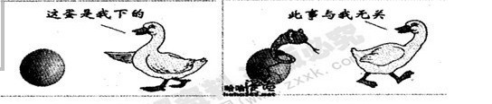

(1) 用简洁的语言概括画面内容。（不超过30个字） -
答:
(2) 看了上面的漫画，你一定有很多感想，请写出你最想说的一句话。 '
答
五、写作(共60分，共1小题）
23.阅读下面的材料，按要求作文。（60分）
倘是有一颗朝露抱怨：
“千百年来我仅仅做一颗朝露!”
你就回答它：
“你知否，
千百年的光明，
不都在你的圆周里闪耀吗？”
——纪伯伦
请联系材料，写一篇不少于800字的文章。
要求:①立意自定•’②不要脱离材料内容及含义的范围作文;③题目自拟;④除诗歌外， 文体自选。

黄冈市2013年3月份高三年级质量检测
语文参考答案
1. B （ B全读jué，A 分别为jìn jìn jìng jìng；C 分别读 bò bò bó bǒ；D分别读 jī jī jī jǐ）
2. A （B“熨贴”应为“熨帖”，C“合拢”应为“合龙”，D“不孚众望”应为“不负众望”）
3.C（津津乐道：津津，兴趣浓厚的样子；乐道，喜欢谈讲。形容很有兴趣地说个不停。乐此不疲：因为乐意、酷爱做某事而不觉疲倦。形容沉浸于酷爱的某件事中。这里应该用“乐此不疲”。“既 也”是并列关系，“不但 更”是递进关系，这里表示两种情况的并列，应用“既 也”。夸夸其谈：形容说话、写文章浮夸不切实际。侃侃而谈：侃侃，说话理直气壮、从容不迫的样子。形容理直气壮地谈论或演讲。“夸夸其谈”符合语境。）
4. A（B“几乎”“殆尽”重复，C介词误用“对于”改为“在”，D成分残缺，去掉“事故后”中的“后”，在“生”后加“的”。）
5.D （《尚书》不属“四书”，“四书”指的是《论语》《孟子》《大学》和《中庸》。）
6.C（A“综合实力”错，B比照第一段的第二句话，D第二句强加因果）
7.D（“这是吸引外商的重要手段”错）
8.D（D项第二句将原文的必要条件理解为充分条件）
9.C（从：逢迎）
10. D（①三年间不曾到屋旁的园圃观赏，表现“专心治学”；④表现“正直”；⑤表现“清廉”；②是说董仲舒讲礼仪；③是说董仲舒的治国策略；⑥是讲董仲舒对《春秋》最为精通，名望甚高。）
11. B （“认为书中有指责讥讽朝政之言”的不是“主父偃”，是“诸生”）
12. （1）他居家教书，（上门求学的人很多，不能一一亲授）弟子之间便依学辈先后辗转相传，有的人甚至没见过他的面。（“下帷”、“次”、“或”）
（2）他依据《春秋》记载的自然灾害和特异现象的变化来推求阴阳之道交替运行的原因。（“所以”、“错行”）
（3）自从公孙弘受到重用，他曾收集比较了谷粱学和公羊学的经义，最后采用了董仲舒所传授的公羊氏的学说。（“集”、“义”、“用”）
附译文：董仲舒，是广川郡人。因研究《春秋》，孝景帝时曾拜为博士。他居家教书，上门求学的人很多，不能一一亲授，弟子之间便依学辈先后辗转相传，有的人甚至没见过他的面。董仲舒足不出户，三年间不曾到屋旁的园圃观赏，他治学心志专一到了如此程度。他出入时的仪容举止，无一不合乎礼仪的矩度，学生们都师法、敬重他。当今皇上即位后，他出任江都国相。他依据《春秋》记载的自然灾害和特异现象的变化来推求阴阳之道交替运行的原因，因而求雨时关闭种种阳气，放出种种阴气，止雨时则方法与之相反。这种做法在江都国实行，无不实现了预期的效果。后来他被贬为中大夫，居家写作了《灾异之记》。这时辽东高帝庙发生火灾，主父偃嫉妒他，就窃取了他的书上奏天子。天子召集众儒生把书拿给他们看，儒生们认为其中含有指责讥讽朝政之意。董仲舒的学生吕步舒不知道这是自己老师的著作，认为它愚蠢至极，于是把董仲舒交法官论罪，判处死刑，但是皇上降诏赦免了他。于是董仲舒始终不敢再讲论灾异之说。
董仲舒为人廉洁正直。这一时期朝廷正用兵向外排除四方边境内外少数民族的侵扰，公孙弘研究《春秋》成就不及董仲舒，但是他行事善于迎合世俗，因此能身居高位做了公卿大臣。董仲舒认为公孙弘为人阿谀逢迎。公孙弘憎恨他，就对皇上说：“只有董仲舒可以担当胶西王的国相。”胶西王为人狠毒暴戾，但是一向听说董仲舒有美德，也很好地礼遇他。董仲舒害怕居官日久会惹祸上身，就称病辞官回家。直至逝世，他始终不曾营治私产，而一心以研究学问写作论著为本职。所以自汉朝开国以来历经五朝，期间只有董仲舒对《春秋》最为精通，名望甚高，他师承传授的是《春秋》公羊学。
瑕丘人江生研究《春秋》谷粱学。自从公孙弘受到重用，他曾收集比较了谷粱学和公羊学的经义，最后采用了董仲舒所传授的公羊氏的学说。
董仲舒的弟子中有成就的人是：兰陵人褚大，广川人殷忠，温人吕步舒。褚大官至粱王国相。吕步舒官至长史，手持符节出使去决断淮南王刘安谋反的罪案，对诸侯王敢于自行裁决，而不加请示。他根据《春秋》经义公正断案，天子都认为很对。弟子中官运通达的，做到了大夫之职；谒者、掌故的则有百余人。而董仲舒的儿子和孙子也都因精通儒学做了高官。
13.当此/天下之君子皆知而非之/谓之不义/今至大为不义攻国/则弗知非/从而誉之/谓之义（3分，多断少断酌情扣分）
14.(1)“乱”字下得极好，将秋雨拟人化，既写出雨洒衰荷历乱惊心的声响，又画出跳珠乱溅的景象，间接地，还显示了凭阑凝伫、寂寞无聊的女主人公的形象，其心绪也恰可着一个“乱”字。
(2)不直写女主人公念念不忘“粉郎”及“言语”,而通过鹦鹉学念来表现,寄情于物，写出了女主人公在百无聊赖中的自慰自遣,让人倍感凄凉。婉曲含蓄。)
15.（1）渐车帷裳（2）间关莺语花底滑（3）风飘飘而吹衣（4）涂有饿莩而不知发（5）有暗香浮动（6）垆边人似月（7）佳木秀而繁阴（8）长河落日圆（任选5个小题，5分；错漏多一字该句不得分，多选依序按答题前5句评分）
16.B、E（E3分、B2分、C1分，A “内向孤独”的个性特点概括不准确；C“说明她油干灯尽，老了”是表层意思；D“把钱给了补鞋匠”只是猜测，主要是体现老奶奶对自我生活的追求）
17. （1）老奶奶生前最后两年没有对子孙尽义务，死后没有给他们留下任何财产，在儿女眼里“不值一文”（2分）。（2）以此为题暗含了对“印刷工人”们(只知道索取，不关注老人自身幸福的子女们)的批评，揭示了一个普遍的社会问题（2分）。
18.老奶奶两个阶段的不同生活状态对比。第一阶段：操劳家务，照管着荒凉破落的老屋，为大人和孩子们煮饭烧菜。第二阶段：看电影，逛街，和人闲聊，旅行。（2分）
作用：①反映老奶奶由勤俭持家、任劳任怨到悠闲自在、追求自我的转变，丰富了人物的性格；②启发人们思考两种人生方式，即物质的、俗世的生活方式与精神的、自我的生活方式的不同价值取向，深化了小说的主题。（3分）
19.观点明确，能自圆其说即可。（观点2分，理由4分）
20. 《丹柯》一个古老的民族在为逃避一场大灾难的迁徙中，涉入了一片原始森林，迷失了方向，人们在饥饿、寒冷中绝望。此时，一个人站了出来……
《娜塔莎》爱情，是人类最美好的情感。无论是在诗风尔雅的东方，还是在情感热切的西方，爱情，始终是作家创作永恒的内心状态。
《山羊兹拉特》人的本性，动物的善良，人与动物之间那种无法用语言表达的和谐共处、患难与共的情感，都在这里得到充分的展现，这里只有真挚的情，只有融洽的爱，而不再有动物与人的界限。
21. 示例：①在世界末日传说笼罩下的2012年，“幸福”俨然成了炙手可热的话题，“你幸福吗”？是的，2012，人民是幸福的，随着生活环境和社会保障的提高，人民的幸福指数在增长；2012的中国也是幸福的，伦敦奥运会上中国健儿们再一次向世界传递着无限的正能量，航母的完工更是给中国科技画上完美的一笔。
②2012年是温暖的一年，因为正能量由每一个人传递并补充着，上到为航母舰载机付出生命的罗阳，下到丈夫背上的女村医艾起，每一个人，哪怕是一个小小的屌丝都在努力地创造和谐社会，在这样的大家庭里，你幸福吗？
③我们亲自揭穿了2012最大的谎言“世界末日”，2012年12月22日的太阳照样升起，如此杞人忧天真是叫人忍俊不禁，元芳，你怎么看？回望2012，最高兴的事莫过于莫言得诺奖，这可忙坏了各大媒体，元芳，此事你又怎么看？
22.（1）一只鸭看到一个蛋就说这是它下的，看到蛋壳里冒出蛇就说此事与它无关。
（2）示例：见好处就上，见责任就逃，太自私。只要和漫画有关的旨意均可。
23. 依照2012年高考湖北卷作文评分标准。
审题提示：光明在朝露中闪耀着，揭示出平凡与伟大的辩证统一关系，而 “一颗”、“朝”，与“千百年”对比，也体现了短暂与永恒（长久）间的辩证关系。

湖北省黄冈市2013届高三3月质量检测语文试题

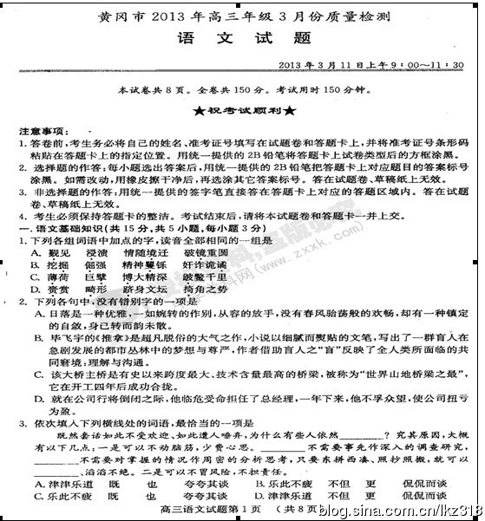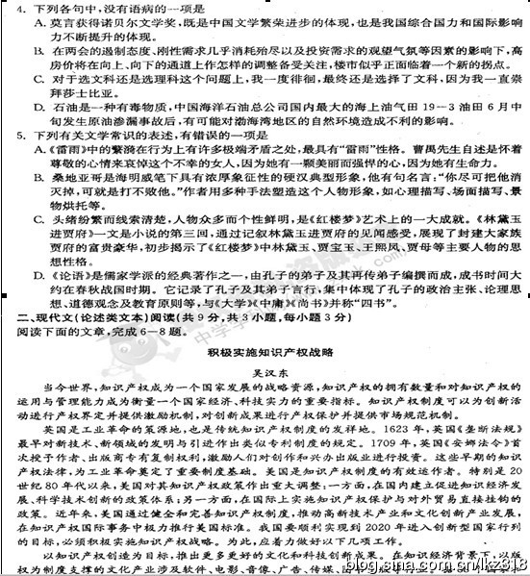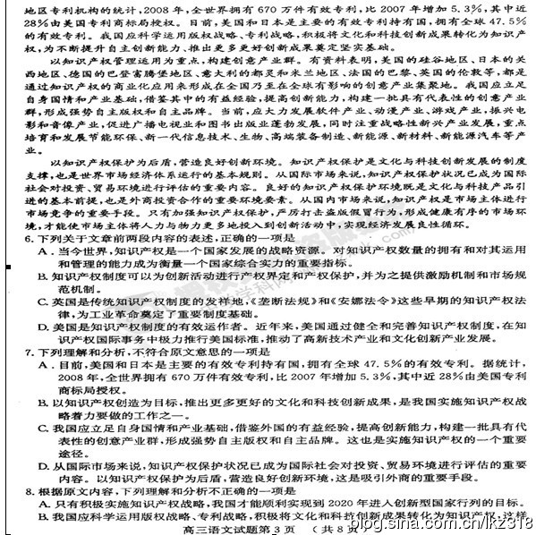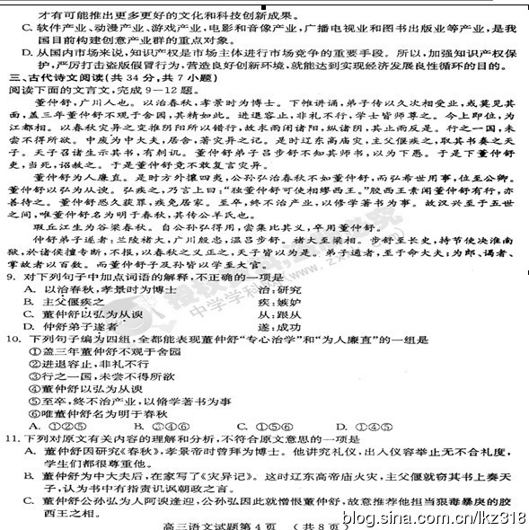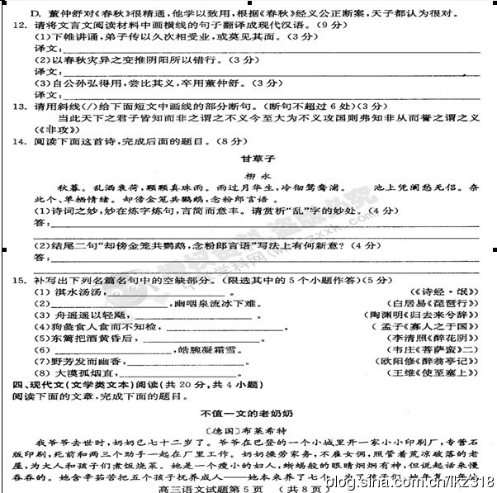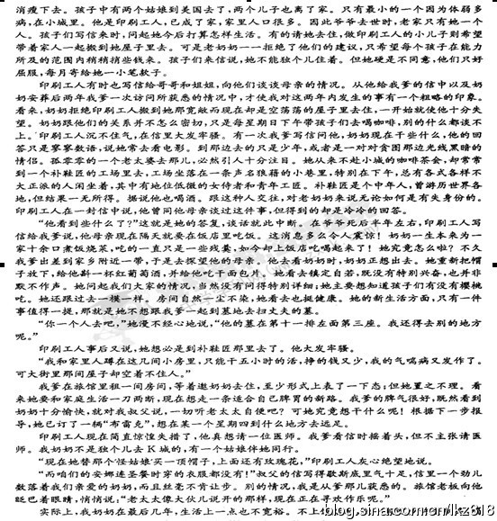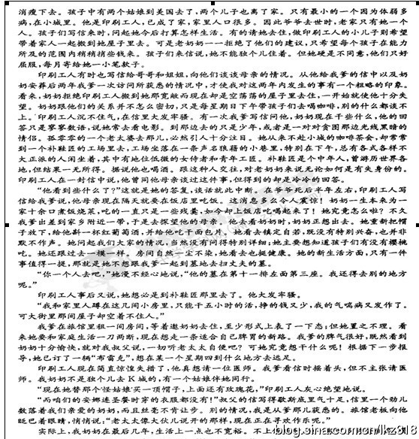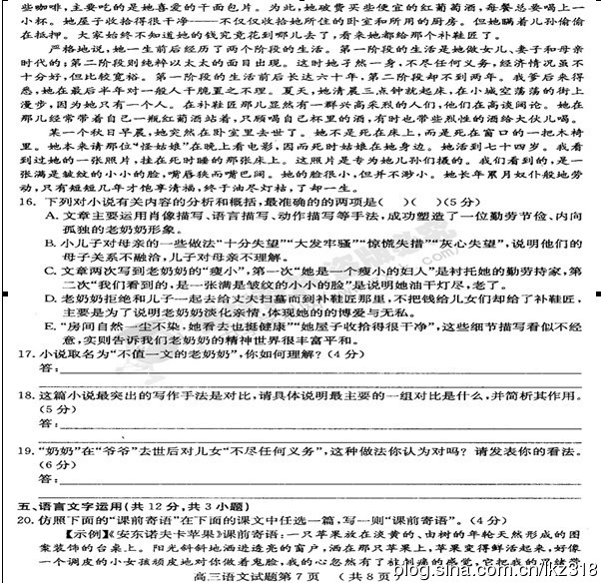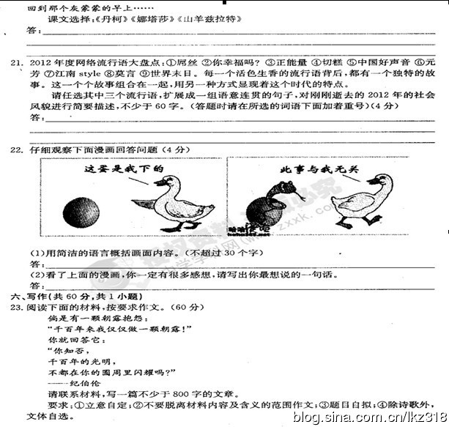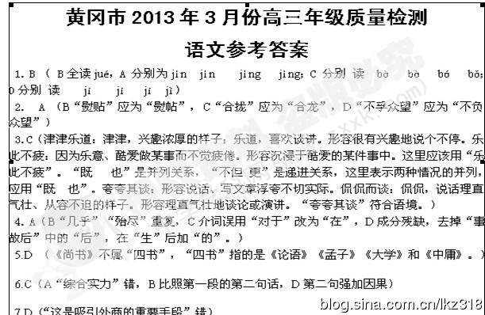
8.D（D项第二句将原文的必要条件理解为充分条件）
9.C（从：逢迎）
10. D（①三年间不曾到屋旁的园圃观赏，表现“专心治学”；④表现“正直”；⑤表现“清廉”；②是说董仲舒讲礼仪；③是说董仲舒的治国策略；⑥是讲董仲舒对《春秋》最为精通，名望甚高。）
11. B （“认为书中有指责讥讽朝政之言”的不是“主父偃”，是“诸生”）
12. （1）他居家教书，（上门求学的人很多，不能一一亲授）弟子之间便依学辈先后辗转相传，有的人甚至没见过他的面。（“下帷”、“次”、“或”）
（2）他依据《春秋》记载的自然灾害和特异现象的变化来推求阴阳之道交替运行的原因。（“所以”、“错行”）
（3）自从公孙弘受到重用，他曾收集比较了谷粱学 和公羊学的经义，最后采用了董仲舒所传授的公羊氏的学说。（“集”、“义”、“用”）
附译文：董仲舒，是广川郡人。因研究《春秋》，孝景 帝时曾拜为博士。他居家教书，上门求学的人很多，不能一一亲授，弟子之间便依学辈先后辗转相传，有的人甚至没见过他的面。董仲舒足不出户，三年间不曾到屋旁的园圃观赏，他治学心志 专一到了如此程度。他出入时的仪容举止，无一不合乎礼仪的矩度，学生们都师法、敬重他。当今皇上即位后，他出任江都国相。他依据《春秋》记载的自然灾害和特异现象的变化来推求阴阳之道交替运行的原因，因而求雨时关闭种种阳气，放出种种阴气，止雨时则方法与之相反。这种做法在江都国实行，无不实现了预期的效果。后来他被贬为中大夫，居家写作了《灾异之记》。这时辽东高帝庙发生火灾，主父偃嫉妒他，就窃取了 他的书上奏天子。天子召集众儒生把书拿给他们看，儒生们认为其中含有指责讥讽朝政之意。董仲舒的学生吕步舒不知道这是自己老师 的著作，认为它愚蠢至极，于是把董仲舒交法官论罪，判处死刑，但是皇上降诏赦免了他。于是董仲舒始终不敢再讲论灾异之说 。
董仲舒为人廉洁正直。这一 时期朝廷正用兵向外排除四方边境内外少数民族的侵扰，公孙弘研究《春秋》成就不及董仲舒，但是他行事善于迎合世俗，因此能身居高位做了公卿大臣。董仲舒认为公孙弘为人阿 谀逢迎。公孙弘憎恨他，就对皇上说：“只有董仲舒可以担当胶西王的国相。”胶西王为人狠毒暴戾，但是一向听说董仲舒有美德，也 很好地礼遇他。董仲舒害怕居官日久会惹祸上身，就称病辞官回家。直至逝世，他始终不曾营治私产，而一心以研究学问写作论著为本职。所以自汉朝开国 以来历经五朝，期间只有董仲舒对《春秋》最为精通，名望甚高，他师承传授的是《春秋》公 羊学。
瑕丘人江生研究《春秋》谷粱学。自从公孙弘受到重用，他曾收集比较了谷粱 学和公羊学的经义，最后采用了董仲舒所传授的公羊氏的学说。
董仲舒的弟子中有成就的人是：兰陵人褚大，广川人殷忠 ，温人吕步舒。褚大官至粱王国相。吕步舒官至长史，手持符节出使去决断淮南王刘安谋反的罪案，对诸侯王敢于自行裁决，而不加 请示。他根据《春秋》经义公正断案，天子都认为很对。弟子中官运通达的，做到了大夫之职；谒者、掌故的则有百余人。而董仲舒的儿子和孙子也都因精通儒学做了高官。
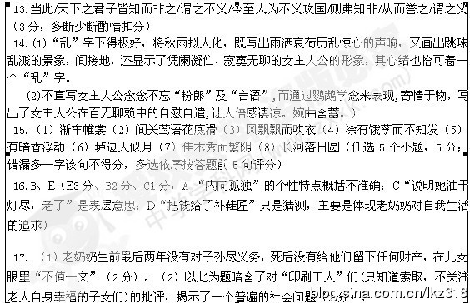
18.老奶奶两个阶段的不同生活状态对比。第一阶段：操劳家务，照管着荒凉破落的老屋，为大人和孩子们煮饭烧菜。第二阶段：看电影，逛街，和人闲聊，旅行。（2分）
作用：①反映老奶奶由勤俭持家、任劳任怨到悠闲自在、追求自我的转变，丰富了人物的性格；②启发人们思考两种人生方式，即物质的、俗世的生活方式与精神的、自我的生活方式的不同价值取向，深化了小说的主题。（3分
